Movimiento rectilíneo uniforme
Un movimiento es rectilíneo cuando describe una trayectoria recta y uniforme cuando su velocidad es constante en el tiempo, es decir, su aceleración es nula. Esto implica que la velocidad media entre dos instantes cualesquiera siempre tendrá el mismo valor. Además la velocidad instantánea y media de este movimiento coincidirán.
La distancia recorrida se calcula multiplicando la velocidad por el tiempo transcurrido. Esta operación también puede ser utilizada si la trayectoria del cuerpo no es rectilínea, pero con la condición de que la velocidad sea constante.
Durante un movimiento rectilíneo uniforme también puede presentarse que la velocidad sea negativa. Por lo tanto el movimiento puede considerarse en dos sentidos, el positivo sería alejándose del punto de partida y el negativo sería regresando al punto de partida.
De acuerdo a la 1ª Ley de Newton toda partícula permanece en reposo o en movimiento rectilíneo uniforme cuando no hay una fuerza neta que actúe sobre el cuerpo.
Esta es una situación ideal, ya que siempre existen fuerzas que tienden a alterar el movimiento de las partículas. El movimiento es inherente que va relacionado y podemos decir que forma parte de la materia misma.
Ya que en realidad no podemos afirmar que algún objeto se encuentre en reposo total.
El MRU se caracteriza por:
a) Movimiento que se realiza en una sola dirección en el eje horizontal.
B )Velocidad constante; implica magnitud y dirección inalterables.
c) La magnitud de la velocidad recibe el nombre de rapidez. Este movimiento no presenta aceleración (aceleración = 0).

Ecuaciones del movimiento
Sabemos que la velocidad V₀ es constante, esto es, no existe aceleración.
V = V₀
La posición x en el instante t viene dada por:
x = x₀ ₊ V₀t
Donde x₀ es la posición inicial.

Formas de graficar el movimiento
Al graficar la velocidad en función del tiempo se obtiene una recta paralela al eje x (tiempo), ya que para cualquier valor del tiempo, la velocidad es la misma. Además, el área bajo la recta producida revela la distancia recorrida.
Al graficar la distancia recorrida en función del tiempo (manteniendo siempre la velocidad constante), se obtiene una recta que pasa por el origen y cuya pendiente es equivalente a la velocidad.
También puede graficarse la posición en función del tiempo, para conocer en qué punto se encuentra el objeto en un determinado instante.
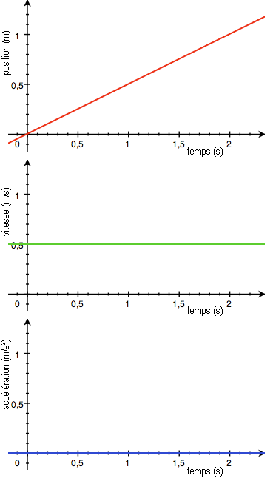
Evolución de la posición, de la velocidad y de la aceleración de un cuerpo en un movimiento rectilíneo uniforme.

